

大学生创新创业训练计划项目结题报告书

项目名称 超声波空间定位仪

负 责 人 罗琪

学 院 船舶电气工程学院

专业班级 自动化四班

联系电话 18042694310

电子信箱 [luoqi@dlmu.edu.cn](mailto:luoqi@dlmu.edu.cn)

指导教师 陈余庆

所在学院 船舶工程电气学院

联系电话 13795194089

目录

摘要 3

一、绪论 3

1. 研究目的 3

2.国内外研究概况 3

3.主要研究内容 4

4.创新点 4

5.技术关键点 5

二、整体设计 5

1．超声波发射 5

2．超声波接收 6

3．数据处理 7

三、研究工作主要进展和所取得的成果 8

3．存在的问题、建议及其他需要说明的情况。 8

4．实物图 8

参考文献 9

# 摘要

目前局域空间定位方法主要有依靠电磁波定位，如基站通过手机信号定位，wifi信号强度定位等，蓝牙定位等通过的是信号强度来定位目标位置。但相对而言精度较低，误差是在25cm左右。使用超声波空间定位能够降低信号接收和发射装置的设计难度，并且能够提供厘米级的定位精度。

**关键词**：空间定位、超声波定位

# 一、绪论

## 1. 研究目的

随着时代飞速变迁，科学技术迅猛发展，信息服务质量效率提高，受干扰度小，在人们的生活工作及科学研究中起到了非常重要的作用。室内定位技术非常实用，具有较大的拓展空间，其应用范围广泛，在复杂环境下，如图书馆，体育馆，地下车库，货品仓库等都可以实现对人员以及物品的快速定位。

超声波定位法的成本较为低廉且技术方面较其他方式更容易实现。虽然超声波在传输过程中衰减明显，但是我们将其用于室内定位还是绰绰有余。超声波的通讯速率虽然缓慢，但它的定位精度却是几种里面最高的，所以将超声波定位用于普通室内定位可以说是不二之选。

随着科技的发展，智能家居也是愈来愈火，但现在市面大多智能家居设备都是固定式的，着很大程度限制了一些需要空间位置的设备和产品。 我们研究的目的就是为这些设备和产品提供一个小型便携高精度的定位设备。

## 2.国内外研究概况

现在国际上较流行的空间定位方法是利用电磁波定位或者利用GPS等卫星系统进行空间定位。国内外现在也在发展基于可见光的平面定位和利用深度摄像头进行图像的识别和处理来实现物体的空间位置测定。

室内定位系统有最基本的5种算法：

　　（1） 起源蜂窝小区技术；

　　（2）时间到达法（TOA）；

　　（3）时间到达差法（TDOA）；

　　（4）信号强度法（RSSI）；

　　（5）到达角度差法（AOA）。

　　常用的室内定位技术主要包括以下几种：

　　（1） 基于超声波定位技术；

　　（2） 基于红外线的定位技术；

　　（3） 基于超宽带的定位技术；

　　（4）射频识别定位技术（WLAN、ZigBee）等。

这些空间位置的测定方式虽然有众多的优势，但由于价格较高，实现的技术难度较大或者功耗较大而较难广泛应用于普通家庭或者某些定位精度不是特别高的小区域。

## 3.主要研究内容

本项目旨在设计制作一款小型、便携式的具有良好定位精度的超声波空间定位仪；该定位仪分为发射器和定位器两个部分，发射器是一个具有超声波发射功能的模块，同时发送电磁波和超声波，定位仪是带有电磁波接收器和三个不同位置的超声波接收器构成。利用声波的到达接收器的时间来确定发射器所处空间位置。本装置可用于房间，大厅等小范围的空间定位，可以为一些智能设备提供位置信息（如：智能垃圾桶等），也可多个定位仪构成一个较大的定位网络。初步估计定位精度最低为厘米级。

## 4.创新点

现在无线电定位技术已经得到了很广泛的应用，但是无线电定位技术对于某些小距离、小范围的定位显得有些大材小用，换句话说就是有些浪费成本。超声波传输距离远，传输速度相对于无线电小的多，对于处理器的速度要求及处理精度并不是很高，需要运算的数据量远小于无线电波，运算的速度要求也小于处理器去处理光电信号的速度要求，所以在小空间、小范围的定位中，超声波定位具有很大的优势，可以大幅节省硬件成本，减少CPU的运算工作量，对于智能家居等类似的行业具有很好的开发前景。

该项目是用电磁波与声波结合的方式实现空间位置的测量，在小范围内（20mX20mX20m）能够实现精度较高的空间位置测量。

由于电磁波在空气中的传播速度约为光速，如果直接利用电磁波到达接收器的三个不同测量点的时间来确定到测量点的距离的话会对时间测量的工具要求十分高，且测量时序不好实现但在小范围内利用超声波来作为距离测量会容易的多，且用电磁波作为时间基准将在小范围内的定位精度较好。

由于利用超声波进行距离的测量，对设备要求较低，我们采用STM32F1系列单片机作为处理器，用超声波发射和接受头作为发射和接受装置，用NRF24L01作为电磁波发射和数据传输器。由于采用常用的电子元件，一套空间定位仪的成本也是十分的低，更利于推广。

## 5.技术关键点

* 1. 超声波接收的调制电路设计；
  2. 发射装置的设计；
  3. 信号处理及空间坐标的计算。

## 二、整体设计

### 1．超声波发射

超声波发射选用现在的小型超声波发射头，接入信号放大电路。使用单片机控制超声波发射频率，使得发射频率与接收频率相等。同时单片机控制电磁波发射模块进行计时标志发射，实现基准时间同步。

超声波发射模块PCB图：

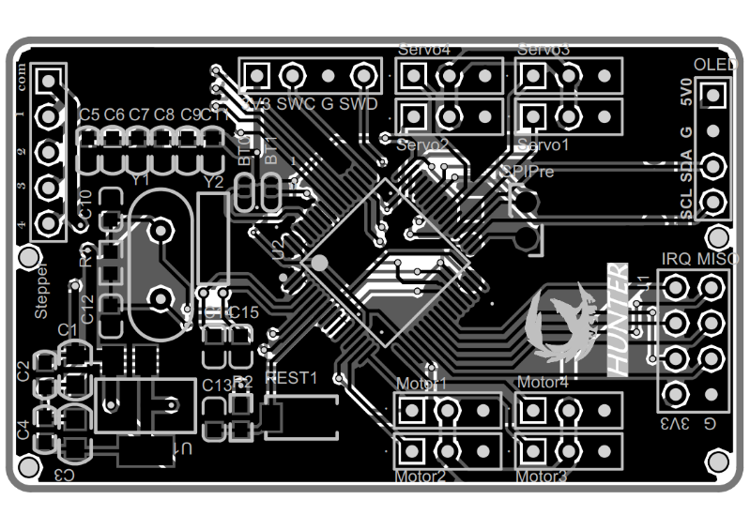

### 2．超声波接收

由于电磁波在空气中的传播速度约为光速，如果直接利用电磁波到达接收器的三个不同测量点的时间来确定到测量点的距离的话会对时间测量的工具要求十分高，且测量时序不好实现但在小范围内利用超声波来作为距离测量会容易的多，且用电磁波作为时间基准将在小范围内的定位精度较好。

超声波接收电路如图：

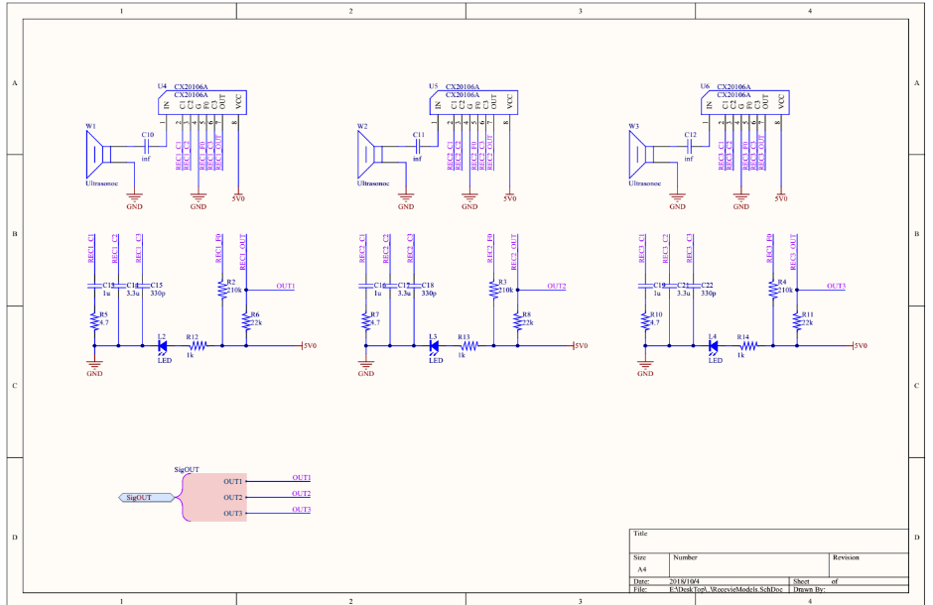

接收电路采用CX20106信号处理芯片，在接收到特定频率的超声波信号后输出一个低电平信号，单片机检测到信号后开始计时，在接收到剩下信号后计算每个信号的时间差再乘以空气中的声速算出三个接收点相对于发射点的距离。

超声波接收及处理PCB如图：

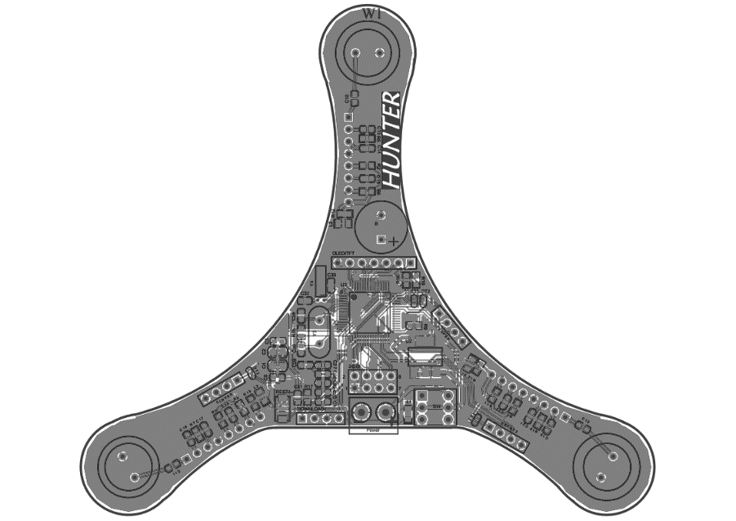

## 3．数据处理

空间定位仪使用STM32F1系列32位单片机作为数据处理器，接收器用三个超声波接受器位于一个等腰三角形的三个角用于接收发送器发送的超声波信号。NRF24L01用于计时信号的发送和不同接收器之间的数据传输。

如果对移动物体M进行定位，则需建立如图所示的直角坐标系，并在该空间的上方设置3个超声波接收装置，并以超声波接收装置几何中心为原点建立空间直角坐标系，接收idan作标分别为：C1(x1,y1,z1)、C2(x2,y2,z2)、C3(x3,y3,z3)。如果能测量出移动物体M到3个接收点的距离l1,l2,l3，则移动物体M的坐标(x，y，z)与其之间的函数关系可由下式表示：

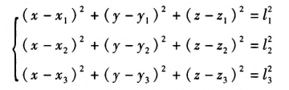

式中：x,y,z为移动物体M的坐标；l1,l2,l3为移动物体M到三个接收点的距离；(x1,y1,z1)、(x2,y2,z2)、(x3,y3,z3)分别为三个超声波接收点在空间坐标系中的坐标值。移动物体M的位置在不断变化，l1,l2,l3值也在不断变化，其坐标值(x,y,z)也在不断更新，从而实现了对目标的定位跟踪。示意图如下：

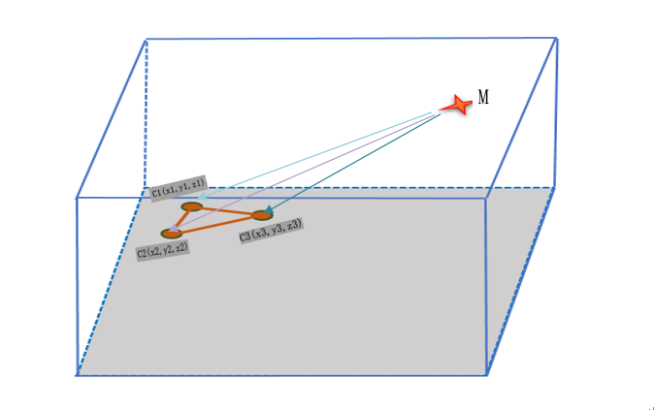

# 三、研究工作主要进展和所取得的成果

### 3．存在的问题、建议及其他需要说明的情况。

### 超声波接收调制电路的灵敏性虽然能够达到要求，但准确度却不高，在排查原因后发现是接收芯片的外部参数配置不对，但我们所用的芯片资料较少，应用于超声波检测方面的资料则更加难找，目前这个问题还待解决。

### 发射器发射信号的时序设计，发射器发射信号的角度的大小测量及扩大，以便扩大测量范围；接收端的位置设定，以保证最好的测量效果；测量出数据后的空间建模分。

### 4．实物图

空间定位仪接收及处理装置实物：

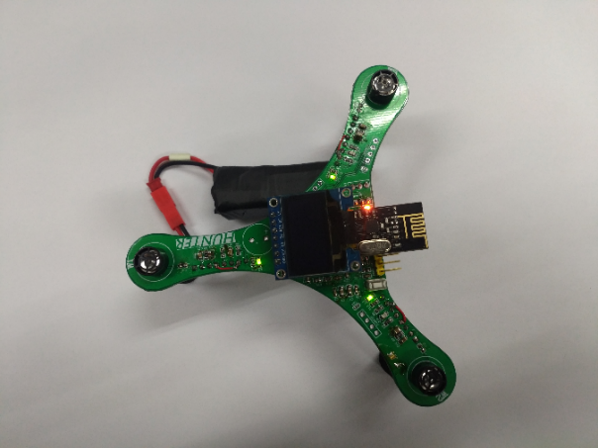

空间定位仪发射装置实物：

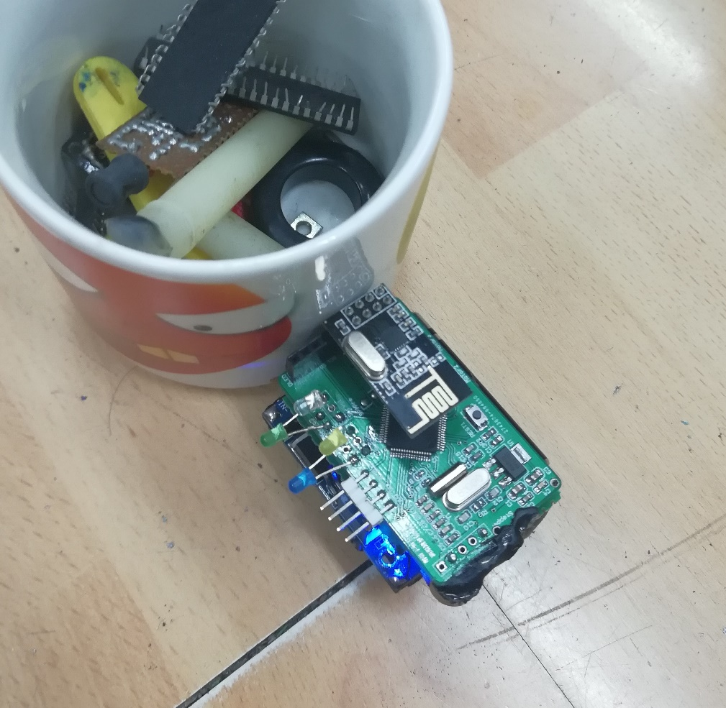

### 参考文献

[1] 李昌禄,苏寒松.超声波定位系统的研究[J].实验室研究与探索,2013,32(2).

[2] 马龙,陈玉林.超声波多点定位[J].物理实验,2011,31(3).

[3] 李昌禄,崔津浩.基于超声波差分算法的空间定位仪系统的研究[J].实验室科学,2015,18(2).

[4] 孔明,韩欢欢,郭天太.粒子群算法在超声三维坐标测量中的应用[J].中国计量学院报,2015,26(1).